# ЛАБОРАТОРНАЯ РАБОТА №1. Карта сайта

Задание 1. Продумайте смысловую нагрузку вашего сайта, так называемый штурм смыслов (в соответствии с чек-листом)

*Примерный чек-лист для того, чтобы собрать смыслы для вашего бизнес-сайта:*

**1. Телефоны, такие, как принято в вашей местности: стационарный, сотовые**

**2. Фактический адрес**

a. Карта проезда;

**3. Продукты и услуги**

a. Каждый(ую) расписать подробно;

b. Цены, хотя бы на часть продуктов/услуг;

c. Товар-локомотив — самая выгодная цена;

d. Сроки поставки/оказания услуг;

e. Наличие на складе;

f. Объем поставки (например, для опта);

g. Пробники, образцы, под реализацию;

**4. Дополнительные услуги**

a. Доставка;

b. Монтаж/демонтаж;

c. Обучение;

d. Кастомизация и доработка;

**5. Изображения**

a. Процесса оказания или использования услуги;

b. Результата после услуги или применения продукта;

**6. Для кого, кто клиент**

a. Конечный потребитель;

b. Дилеры и прочие партнеры по сбыту;

c. Мастера и специалисты;

**7. Преимущества**

a. цифры;

b. опыт;

c. оборудование и/или материалы;

d. примеры оказанных услуг или применения продукта;

**8. Сравнение с конкурентами или конкурентными продуктами**

a. Цен и характеристик;

b. Дополнительных услуг;

**9. Акция**

a. Одна акция на весь сайт в единицу времени;

b. Если ограничена по времени, то ограничение должно быть реальным;

c. Одноразовое предложение;

**10. Команда/специалисты**

a. Сертификаты;

b. Факты из профессиональной биографии;

c. Фото и видео;

**11. Документы — расписать, что за документы и зачем они**

a. Сертификаты;

b. Протоколы испытаний;

c. Допуски;

**12. Бесплатность**

a. Консультация;

b. Расчёт;

c. Смета;

d. Миникурс, руководство, отчёт, комплект материалов;

**13. Продающие истории**

a. Клиентов;

b. Своя (решили проблему и теперь помогаете другим);

c. Можно в формате пошаговых действий и конечного результата;

d. Форматы: текст, видео, аудио;

**14. С кем работаем**

a. Клиенты;

b. Партнеры;

**15. Схема работы**

a. Расписать в деталях особенно со сложным продуктом;

b. Примеры смет;

c. Пример коммерческого предложения;

d. Пример договора;

**16. Частые вопросы**

a. Расписать если есть;

b. Дать возможность задать (форма);

**17. Информация по форме собственности (ИП/ООО/ТОО и т.д.)**

Можно создать с помощью одного из этих ресурсов:

**Xmind —** [**http://www.xmind.net/**](https://www.youtube.com/redirect?redir_token=4TSam8S_jcNYNhpavnHCWKzdRXd8MTUzNjEzMzM0NUAxNTM2MDQ2OTQ1&event=video_description&v=KrU_pdVncJY&q=http%3A%2F%2Fwww.xmind.net%2F)

**Mindmeister -** [**https://www.mindmeister.com/ru**](https://www.mindmeister.com/ru)

Итог (смысловая нагрузка) может выглядеть, например, вот так:

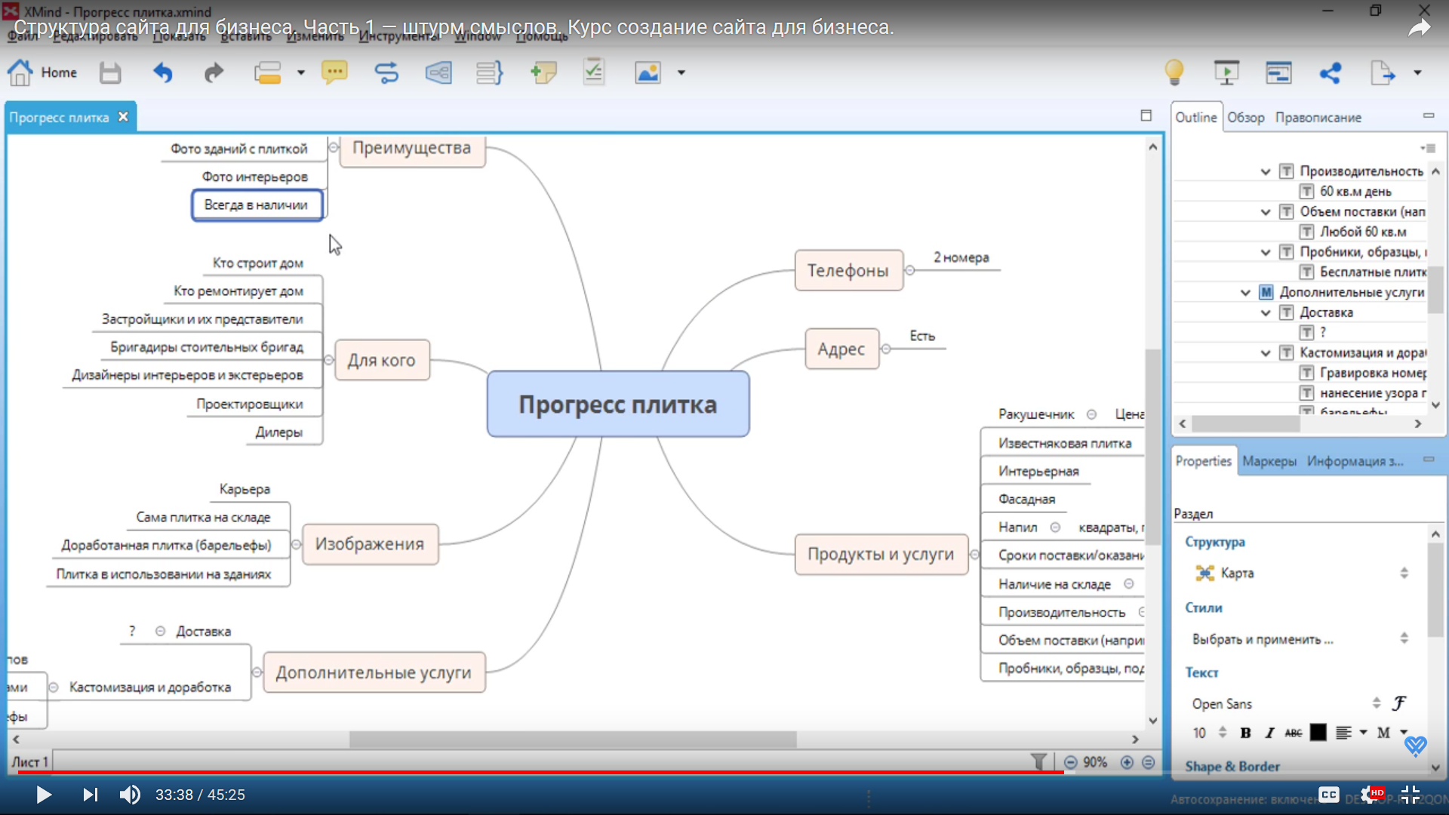

Задание 2. Создать карту сайта

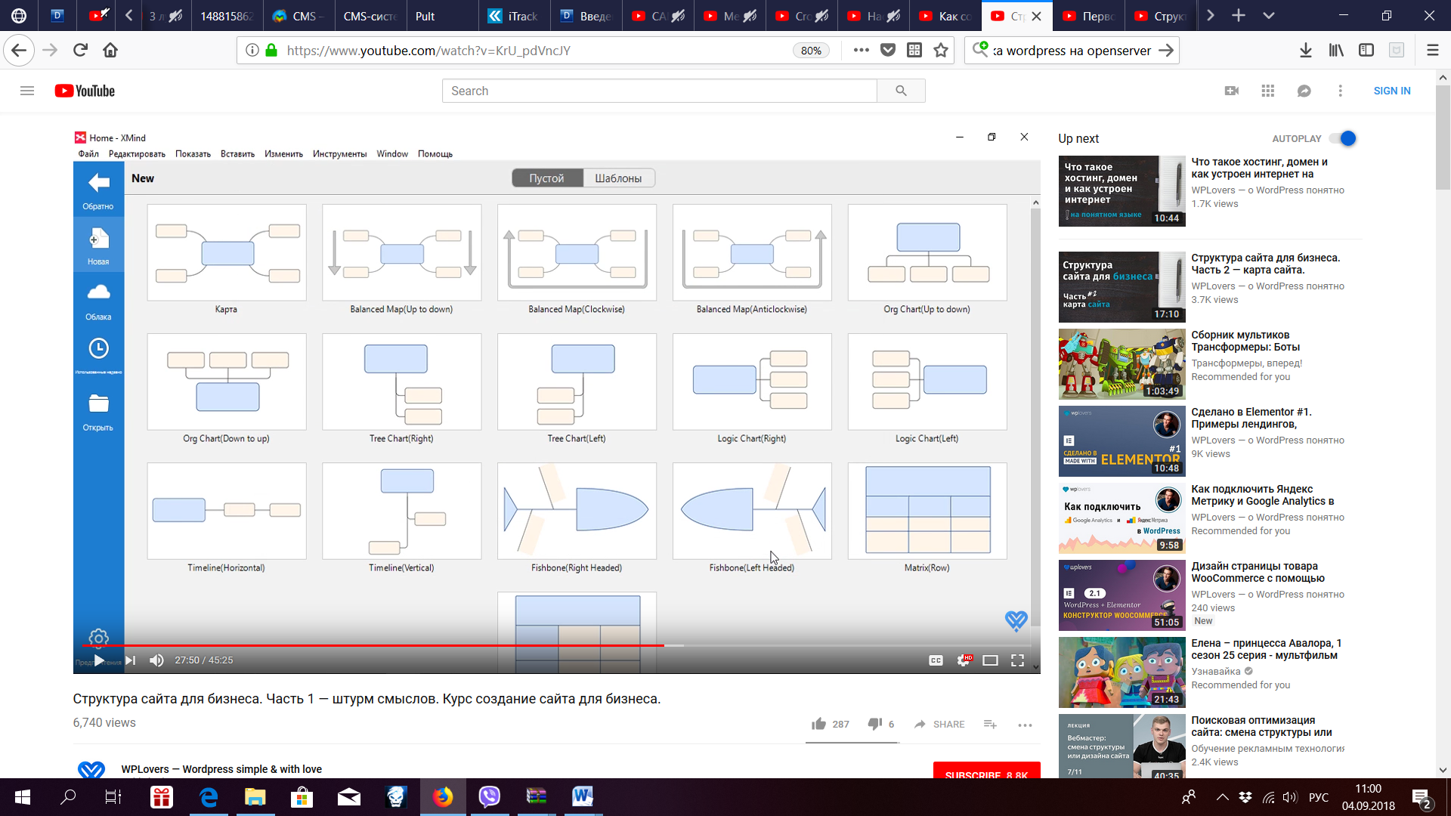

Итог (карта сайта) может выглядеть, например, вот так:

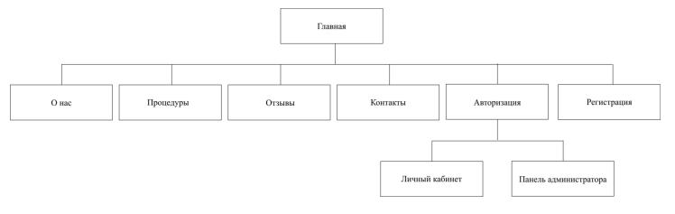

Задание 3. Разработать статичный сайт из 3-4 страниц (html+css)

Можно работать со своим сайтом, созданным в рамках другой дисциплины